**宿迁市2018~2019学年第二学期期末测试试卷**

**高 二** 生 物

（满分：120分 考试时间：100分钟）

注意事项:

考生答题前务必将自己的学校、姓名、班级、考号填涂在答题卡的指定位置。答选择题时，在答题卡上将题号下的答案选项涂黑；答非选择题时,将每题答案写在答题卡上对应题目的答案空格里，答案写在试卷上无效，考试结束，将答题卡交回。

**第Ⅰ卷 选择题 (共55分)**

1. **单项选择题**：本部分包括20小题，每小题2分，共40分。每小题给出的四个选项中，只有一个选项是最符合题目要求的。

1.果酒和果醋制作过程中,发酵条件的控制至关重要,相关措施正确的是

A.葡萄汁要装满发酵瓶,造成无氧环境,有利于发酵

B.葡萄酒发酵过程中,每隔12h左右打开瓶盖一次,放出CO2

C.在果醋发酵过程中,要适时通过充气口充气,有利于醋酸菌的代谢

D.果酒发酵过程中温度控制在30℃,果醋发酵过程中温度控制在20℃

2.制备牛肉膏蛋白胨固体培养基的步骤是

A.计算、称量、倒平板、溶化、灭菌、调pH

B.计算、称量、溶化、倒平板、调pH、灭菌

C.计算、称量、溶化、调pH、灭菌、倒平板

D.计算、称量、灭菌、溶化、调pH、倒平板

3.右图是实验室使用某种接种方法在各种营养条件适宜的培养基上培养某种微生物的结果,相关

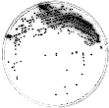叙述正确的是

A.该种微生物有可能是H5N1病毒

B.该图最可能是用平板划线法进行接种

C.操作者的衣着和手,需进行灭菌

D.该接种方法常用来准确统计样品中活菌的数目

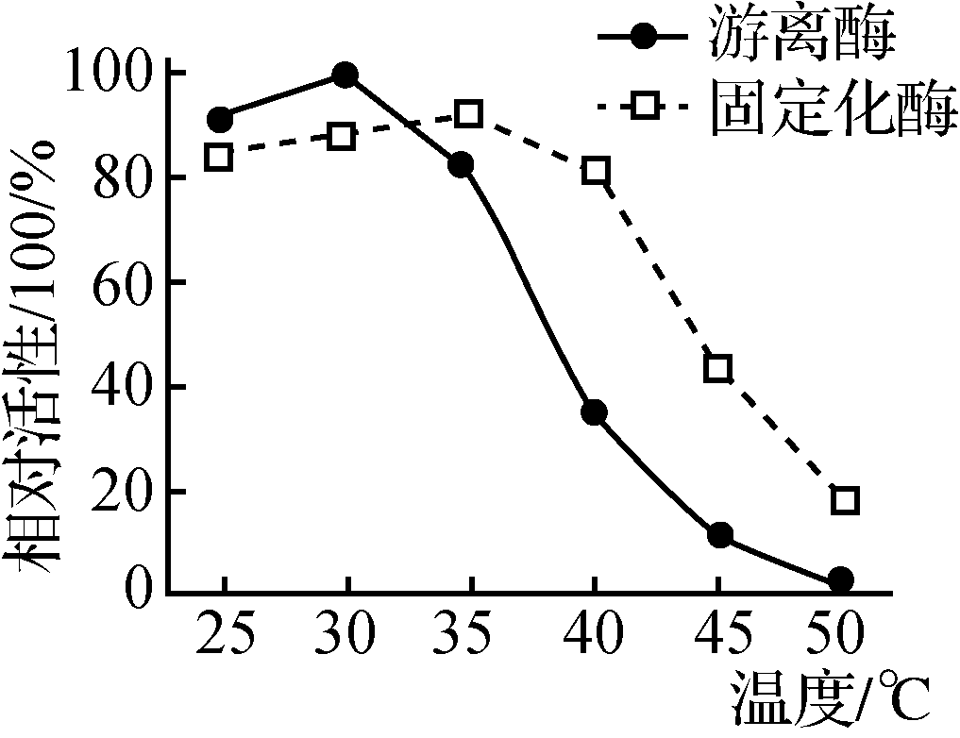4.右图为褐藻胶裂解酶固定化前后对酶活性的影响,下列有关该酶固定化后的叙述，错误的是

A.便于回收再利用

B.最适温度不变

C.最佳催化效率降低

D.酶的热稳定性提高

5.探究不同情况下加酶洗衣粉的洗涤效果。下列叙述中正确的是

A.水温越高洗涤效果越好

B.在不同温度下洗涤被不同污渍污染的白布

C.加酶洗衣粉主要添加了酸性蛋白酶和酸性纤维素酶

D.在探究不同温度下某种加酶洗衣粉的洗涤效果时,洗涤时间要相同

6.下图所示为“DNA粗提取”实验的相关操作步骤，其操作目的错误的是

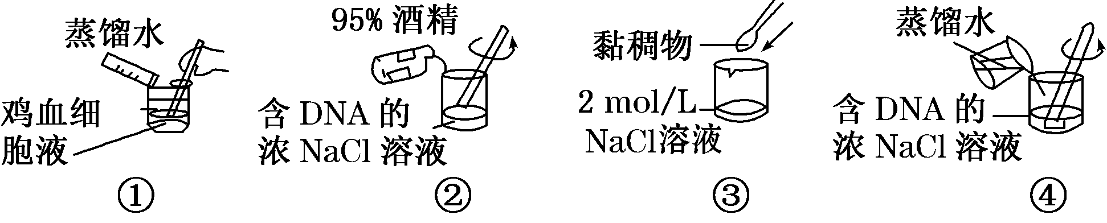

A.图①④中加入蒸馏水稀释的目的相同

B.图①中向鸡血细胞液中加入少许嫩肉粉有助于去除杂质

C.图②操作的目的是纯化DNA，去除溶于95%酒精中的杂质

D.图③中2 mol/L NaCl溶液能溶解黏稠物中的DNA

7.某研究小组计划通过多聚酶链式反应(PCR)扩增获得目的基因,构建转基因工程菌,下列有关PCR

扩增过程相关叙述不正确的是

A.为方便构建重组质粒,在引物中需要增加适当的限制性核酸内切酶位点

B.设计引物时需要避免引物之间形成碱基互补配对,而造成引物自连

C.PCR扩增时,退火温度的设定与引物长度、碱基组成无关

D.如果PCR反应得不到任何扩增产物,则需要降低退火温度或重新设计引物

8.下表中列出了几种限制酶识别序列及其切割位点，图l、图2中箭头表示相关限制酶的酶切位点,请分析下列叙述正确的是

|  |  |  |  |  |
| --- | --- | --- | --- | --- |
| 限制酶 | BamHⅠ | HindⅢ | EcoRⅠ | SmaⅠ |
| 识别序列及切割位点 | G↓GATCC  CCTAG↑G | A↓AGCTT  TTCGA↑A | G↓AATTC  CTTAA↑G | CCC↓GGG  GGG↑CCC |

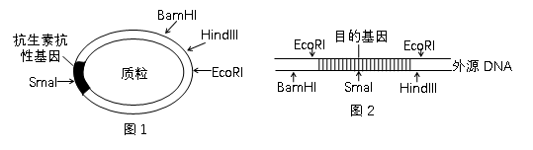

A.一个图1所示的质粒分子经SmaⅠ切割前后，分别含有0个和4个游离的磷酸基团

B.若对图中质粒进行改造，插入的SmaⅠ酶切位点越多，质粒的热稳定性越高

C.用图中的质粒和外源DNA构建重组质粒，可以使用SmaⅠ切割

D.使用EcoRI限制酶同时处理质粒、外源DNA可防止质粒和外源DNA发生自身环化

9.下列关于蛋白质工程的说法,正确的是

A.蛋白质工程是在分子水平上对蛋白质分子直接进行操作

B.蛋白质工程能生产出自然界中不曾存在过的新型蛋白质分子

C.对蛋白质的改造是通过直接改造相应的mRNA来实现的

D.蛋白质工程的流程和天然蛋白质合成的过程是相同的

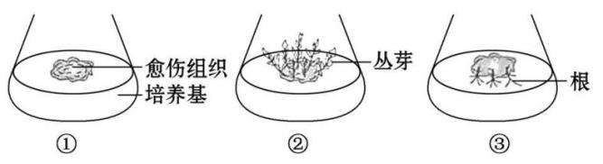10.下图是生物兴趣小组利用某植物离体的白色花瓣培养得到不同的结果,有关该结果的说法正确的是

A.该过程充分体现了分化的植物细胞具有全能性

B.图中需要光照处理的过程有①和②

C.①、②、③结果不同的原因之一为培养基中激素比例的差异

D.①、②、③继续培养得到的幼苗均为白化苗

11.下列关于《生物技术实践》中有关实验操作或说法的叙述中，错误的是

A.用果胶酶处理苹果泥时，为了提高出汁率，可采取用玻璃棒进行搅拌的措施

B.实验室制作葡萄酒，密闭发酵时要适时排气

C.使用高压蒸汽灭菌锅时，加水不可过少，以防灭菌锅烧干

D.植物组织培养过程中应给予适当光照以促进愈伤组织的光合作用

12.关于哺乳动物受精过程的叙述错误的是

A.获能后的精子与卵子相遇后，释放顶体酶穿过透明带进入放射冠

B.透明带反应是防止多精入卵的第一道屏障

C.精子的细胞膜与卵黄膜相互融合，精子入卵

D.雌雄原核融合是受精完成的标志

13.下列关于哺乳动物胚胎发育和胚胎工程的叙述，正确的是

A.卵裂期胚胎中细胞数目和有机物总量在不断增加

B.囊胚期的细胞出现了细胞分化,但遗传物质未发生改变

C.胚胎分割时需将原肠胚的内细胞团均等分割

D.受精卵中DNA一半来自精子一半来自卵细胞

14.“生物导弹”是免疫导向药物的形象称呼，它由单克隆抗体与药物、酶或放射性同位素配合而成，因带有单克隆抗体而能自动导向，在生物体内与特定目标细胞或组织结合，并由其携带的药物产生治疗作用，下列有关单克隆抗体和“生物导弹”的叙述，错误的是

A.单克隆抗体是由杂交瘤细胞分泌出的一种抗体

B.单克隆抗体不能与靶细胞内的抗原发生特异性结合

C.用以治疗癌症的“生物导弹”就是以单克隆抗体作抗癌药物定向杀死癌细胞

D.“生物导弹”具有高度选择性，对异常细胞具有命中率高、杀伤力强的优点

15.关于胚胎干细胞的应用叙述错误的是

A.可以用于治疗由于细胞坏死、退化或功能异常引起的疾病

B.在体外诱导分化可培育出人造组织器官

C.是研究体外细胞分化的理想材料

D.不能用于治疗糖尿病、肝衰竭等疾病

16.基因工程产物可能存在着一些安全性问题，但下列叙述不必担心的是

A.三倍体转基因鲤鱼与正常鲤鱼杂交，会导致自然种群被淘汰

B.载体的标记基因(如抗生素基因)可能指导合成有利于抗性进化的产物

C.目的基因(如杀虫基因)本身编码的产物可能会对人体产生毒性

D.转基因生物体释放到环境中，可能会对生物多样性构成危害

17.植物体细胞杂交过程中不涉及的是

A.使用限制性核酸内切酶 B.使用纤维素酶和果胶酶

C.诱导两种不同的细胞融合 D.选择有利于杂种细胞分裂和分化的培养基

18.生物技术安全性和伦理问题是社会关注的热点。下列有关叙述错误的是

A.利用从动植物中获取的目的基因培育而成的转基因生物,对人类是无害的

B.当今社会的普遍观点是禁止克隆人的实验,但不反对治疗性克隆

C.生物武器是用致病菌、病毒、生化毒剂及重组致病菌等来形成杀伤力

D.正确的舆论导向有利于促进生物科技朝向正确的方向发展

19.基因治疗是指

A.对有基因缺陷的细胞进行修复，从而使其恢复正常，达到治疗疾病的目的

B.把健康的外源基因导入有基因缺陷的细胞中，达到治疗疾病的目的

C.运用人工诱变的方法，使有基因缺陷的细胞发生基因突变恢复正常

D.运用基因工程技术，把有基因缺陷的基因切除，达到治疗疾病的目的

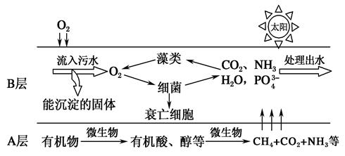20.生物氧化塘是利用藻类和细菌处理污水的一种生态系统。下图是生物氧化塘内部分成分之间的关系，相关分析错误的是

A.生物氧化塘利用了生态工程的物质循环再生、物种多样性等原理

B.在该氧化塘中引进硝化细菌有利于对污水的处理

C.B层中的藻类和细菌具有种间互助关系

D.出水处只要对细菌数量进行有效控制便可排放

**二、多项选择题：**本部分包括5小题，每小题3分，共15分。每小题给出的选项中，有不止一个选项符合题意，每小题全选对者得3分，选对但不全者得1分，其他情况不得分。

21．苯酚是工业生产排放的有毒污染物质,自然界中存在着降解苯酚的微生物。某工厂产生的废水中含有苯酚,为了降解废水中的苯酚,研究人员从土壤中筛选获得了只能降解利用苯酚的细菌菌株,筛选的主要步骤如图所示,①为土壤样品。下列相关叙述正确的是

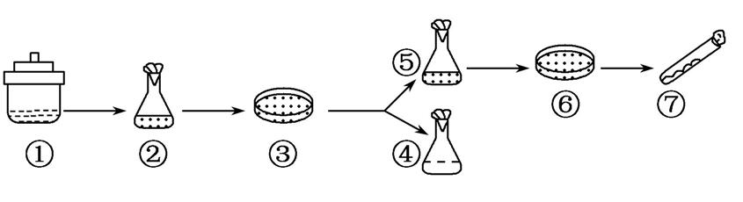

A.使用平板划线法可以在⑥上获得单个菌落

B.如果要测定②中活细菌数量,常采用混合平板法

C.图中②培养目的菌株的选择培养基中应加入苯酚作为唯一碳源

D.微生物培养前,需对培养基和培养器皿进行灭菌处理

22.蛋白质工程是指根据人们对蛋白质功能的特定需求，对蛋白质的结构进行分子设计、生产的过程。下面是蛋白质工程的基本途径，据图分析下列叙述正确的是

蛋白质

三维结构

氨基酸序列

多肽链

mRNA

C

分子设计

A

基因

DNA

预期功能

生理功能

D

B

A.过程A所需原料是脱氧核苷酸，过程B所需原料是氨基酸

B.参与C过程的细胞器有核糖体、内质网、高尔基体、线粒体等

C.D过程主要依据每种氨基酸都有其对应的密码子

D.通过蛋白质工程可以获得人类需要的蛋白质

23.下列有关“DNA粗提取与鉴定”实验的叙述，正确的是

A.新鲜鸡血、菜花均可用于DNA的粗提取

B.植物材料需先用洗涤剂破坏细胞壁再吸水涨破

C.DNA不溶于95%的冷酒精而溶于2 mol·L－1的NaCl溶液

D.溶有DNA的NaCl溶液中加入二苯胺试剂后即呈蓝色

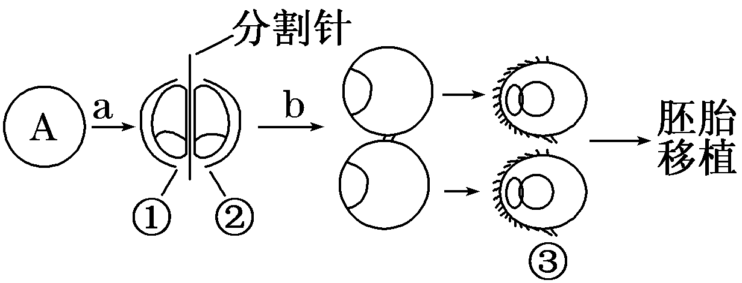24.下图是利用胚胎工程技术培育优质奶牛的主要步骤。下列叙述错误的是

A.胚胎移植可以定向改造动物遗传性状

B.A细胞不一定是受精卵细胞

C.图示过程使用了细胞培养、胚胎分割、核移植等生物技术

D.图中a过程包括卵裂、囊胚和原肠胚等阶段

25.下列生态工程的实例和原理对应正确的是

|  |  |  |
| --- | --- | --- |
| 选项 | 有关实例 | 相关的生态工程原理 |
| A | 无废弃物农业 | 遵循物质循环再生原理 |
| B | 在人工林中增加植被的层次 | 遵循物种多样性原理 |
| C | 太湖中水葫芦疯长,破坏水体生态系统 | 违反协调与平衡原理 |
| D | 前面造林，后面砍林 | 违反系统学和工程学原理 |

**第II卷 非选择题 (共65分)**

1. **非选择题：**本部分包括8小题，共65分。

26.（9分）牛奶中富含蛋白质，长期饮用有助于增强体质。生牛奶需要经过消毒处理，达到国家检测标准方可饮用。以下是生牛奶消毒及细菌检测实验示意图，请据图回答：

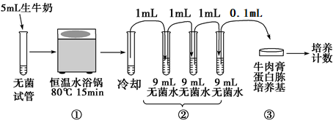

（1）培养基中的牛肉膏可以为微生物主要提供 ▲ （填两个），在对培养基进行高压蒸汽灭菌的过程中，完成加水、装锅、加热排气、保温保压适当时间后，切断热源，让灭菌锅内温度自然下降，当压力表 ▲ 时，打开排气阀，旋开固定螺栓，开盖，才可以取出灭菌的培养基等物品。

（2）步骤②是 ▲ ，若想对初步筛选得到的目的菌进行纯化并计数，可釆用的接种方法是

▲ 。

（3）将接种后的培养基和作为对照的 ▲ 同时放入37 ℃恒温培养箱中，培养36小时。为避免培养基污染，需将培养皿呈 ▲ 状态放置。取出后统计各平板的菌落数，菌落数分别为 67、 65 和63，细菌数大约是 ▲ /mL。运用这种方法统计的结果往往较实际值 ▲ (填“偏大”或“偏小”)，原因是 ▲ 。

27.（7分）γ-氨基丁酸（GABA）是具有降血压、抗焦虑等功能的水溶性氨基酸。科研人员通过实验研究了白方腐乳在前发酵、盐腌和后发酵过程中GABA的含量变化，为寻找生产富含GABA腐乳的工艺奠定基础。实验步骤如下：

①豆腐白坯表面接种毛霉孢子后，在适宜的温度和湿度下培养48h，获得毛坯。

②将毛坯分层整齐地摆放在瓶中，盐腌5d。

③腌制后加入卤汤，置于适宜温度的恒温箱中后发酵90d。

④分别采集各时段的腐乳坯样品，测定GABA含量，结果如下。

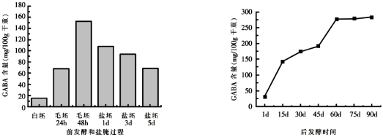

请分析回答：

（1）通常含水量为 ▲ 左右的豆腐适合做腐乳；毛霉生长的适宜温度为 ▲ 。

（2）前发酵过程中，毛坯的GABA含量发生明显变化的原因是 ▲ 。

（3）步骤②中，加盐腌制的正确方法是逐层加盐，随着层数的加高而 ▲ 盐量, 接近瓶口表面的盐要铺厚一些。此过程腐乳干重中的GABA含量下降，一方面与食盐抑制毛霉生长，酶活性降低有关；另一方面部分GABA会 ▲ 而导致测定值减小。

（4）后发酵过程中，GABA含量再次增加的原因是 ▲ ，后发酵 ▲ d后的白方腐乳出厂销售比较适宜。

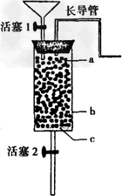28.（8分）某实验小组的同学，欲通过制备固定化酵母细胞进行葡萄糖溶液发酵实验， 实验材料及用具齐全。请回答下列问题：  
(1) 制备固定化酵母细胞常用 ▲ 法。  
(2) 制备固定化酵母细胞的过程为：  
 ① 使干酵母与 ▲ 混合并搅拌，使酵母菌活化；  
 ② 将无水CaCl2 溶解在蒸馏水中，配成CaCl2 溶液；  
 ③ 加热溶解海藻酸钠，此过程应采用 ▲ ,防止海藻酸钠焦糊；  
 ④ 海藻酸钠溶液冷却至常温再加入已活化的酵母细胞，充分搅拌并混合均匀；  
 ⑤ 用注射器将海藻酸钠和酵母细胞的混合物缓慢滴入CaCl2 溶液中。  
(3) 该实验小组用如图所示的装置来进行葡萄糖发酵。a是固定化酵母，b是反应柱。

①从上端漏斗中加入反应液的浓度不能过高的原因是 ▲ 。  
②要想得到较多的酒精，加入反应液后的操作是 ▲ 活塞1和 ▲ 活塞2。  
③装置中的长导管起的作用是 ▲ 。  
④使用固定化酵母进行发酵的突出优点是 ▲

29. (10分)口蹄疫是由口蹄疫病毒引起的一种动物传染病,目前常用接种弱毒疫苗的方法预防。疫苗的主要成分是该病毒的一种结构蛋白VP1。科学家尝试利用转基因番茄来生产口蹄疫疫苗。请回答下列问题:

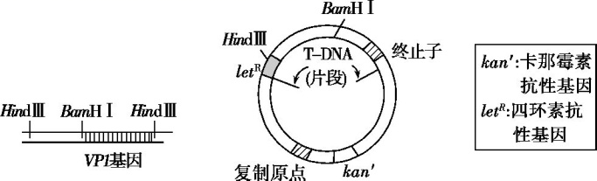

(1)如图是VP1基因、农杆菌Ti质粒结构示意图,若用以构建具有VP1基因的基因表达载体,还需要在质粒中插入 ▲ ，该结构的作用是 ▲ 。

(2)口蹄疫病毒的遗传物质为RNA,则获得可重组到质粒的VP1基因必须用到 ▲ 酶。要获得大量VP1基因,可利用PCR技术进行扩增，扩增时需要设计 ▲ 种引物。PCR技术中所用的DNA聚合酶与生物体内的DNA聚合酶有何区别 ▲ 。

(3)通常用BamHⅠ、HindⅢ两种限制酶切割VP1基因和Ti质粒的目的是 ▲ ;要筛选出含有该目的基因表达载体的农杆菌,首先需要在含 ▲ 的培养基上进行。

(4)VP1基因应插入到农杆菌Ti质粒的T-DNA上,通过转化作用进入番茄细胞并插入到 ▲ ,使VP1基因能够稳定存在并发挥作用。

(5)获得表达VP1蛋白的番茄植株以后,要进行免疫效力的测定,具体方法是:将从转基因番茄叶片中提取的VP1蛋白注射到一定数量的豚鼠体内,每半个月注射一次,三次注射后检测豚鼠血液中产生的 ▲ 数量,为了使结果可信,应设置空白对照组,注射 ▲ 。

30.（7分）根据如图所示植物体细胞杂交技术流程图,回答相关问题:

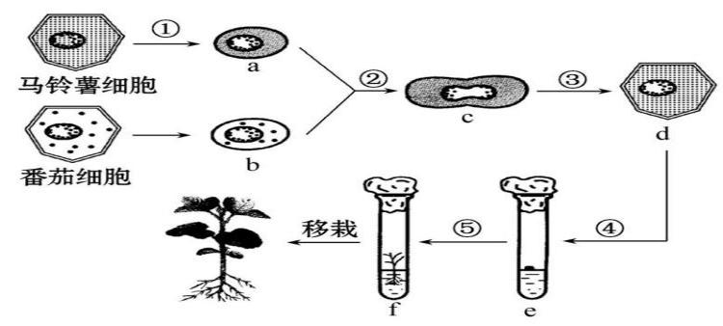

(1)运用传统有性杂交(即用番茄、马铃薯杂交)在自然状态下不能得到杂种植株,原因是

▲ 。

(2)在利用杂种细胞培育杂种植株的过程中,依据的原理是 ▲ ，其中过程②为诱导原生质体融合，融合完成的标志是 ▲ 。

(3)已知番茄、马铃薯分别为四倍体、二倍体,则“番茄—马铃薯”属于 ▲ 倍体植株。

(4)已知柴油树种子含有的柴油是植物细胞的代谢产物,可用植物组织培养来实现柴油的工业化生产，若利用此技术,将柴油树细胞培养到 ▲ (填字母编号)阶段即可。

(5)若培育抗除草剂玉米,将抗除草剂基因通过适当的途径导入玉米体细胞,然后进行组织培养,该过程相当于 ▲ (填数字编号)，为促进其细胞分裂和生长，培养基中应有 ▲ 两类激素。

31.（8分）下图表示单克隆抗体的制备过程示意图，请回答下列问题:

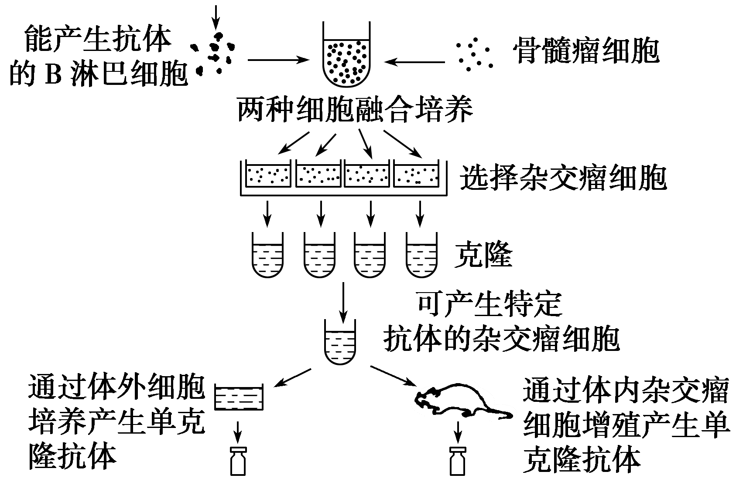

（1）淋巴细胞能与骨髓瘤细胞融合成一个细胞，诱导该融合过程所利用的化学试剂是 ▲ ，杂交瘤细胞的特点是 ▲ 。

（2）杂交瘤细胞的体外培养液与植物组织培养的培养基相比需加入动物血清，也需要加入适量C02，添加C02的目的是 ▲ 。通过体外培养液获得的单克隆抗体的纯度不能达到100%，其原因是 ▲ 。

（3）在单克隆抗体制备过程中，需要两次筛选，第一次筛选需用 ▲ 培养基，选择出 ▲ 。第二次筛选采用 ▲ 反应，选择出能产生所需要的特定抗体的杂交瘤细胞，将其注入小鼠腹腔，小鼠为细胞提供的条件有适宜的营养、温度、pH，此外，健康小鼠的 ▲ 也抑制了体内外的病原体对培养细胞的影响。

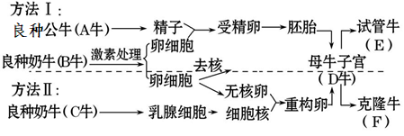32.(8分)为了加快优良种牛的繁殖速度,科学家采用了以下两种方法,请根据图示信息回答下列问题:

(1)试管牛的培育属于 ▲ (“有性生殖”或“无性生殖”);试管牛和克隆牛的培育过程中均用到的工程技术有早期胚胎培养、 ▲ 等;克隆牛的培育依据的原理是 ▲ 。

(2)促使B牛多排卵的激素一般是 ▲ 。对B牛和D牛要进行 ▲ 处理。

(3)在受精的过程中,卵子受精的标志是 ▲ 。

(4)可以通过胚胎分割技术加速繁育速度，进行胚胎分割时，应选择发育到 ▲ 时期的胚胎进行操作。通过胚胎分割产生的两个或多个个体具有相同遗传性状的根本原因是 ▲ 。

33.（8分）近年来,宿迁地区梨树种植户开始发展生态果园模式(如图),请据图回答问题:

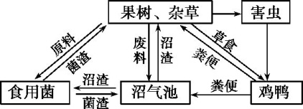

(1)流入该生态系统的总能量是 ▲ 。从生态系统组成成分看,食用菌属于 ▲ 。

(2)果树开花期,果农利用一种小型蜜蜂传粉,蜜蜂传粉时通过跳舞来进行交流,从信息类型看,上述信息属于 ▲ 信息。花天牛以果树的花和叶为食,肿腿蜂可以将卵产在花天牛幼虫的体表,吸取幼虫的营养,肿腿蜂和花天牛的种间关系是 ▲ 。利用肿腿蜂控制花天牛数量属于

▲ 防治。

(3)该生态系统中,家禽的能量4/5来自杂草,1/5来自害虫,那么家禽每增加1 kg,至少需要消耗生产者 ▲ kg。

(4) 建立该人工生态系统可实现对能量的 ▲ ,提高能量的利用率，从减轻环境污染的角度分析,该生态果园遵循的生态工程原理主要是 ▲ 。

**高二年级期末考试生物参考答案**

**一、单项选择题**：

1-5：CCBBD 6-10: ACBBC 11-15: DABCD 16-20: AAABD

**二、多项选择题**：

21. ACD 22. CD 23.AC 24.ACD 25. ABC

1. **非选择题：**本部分包括8小题，共65分，每空1分。

26．（9分）（1）碳源、氮源、维生素等 压力降为零（指针指向“0”点）

（2）系列稀释(或梯度稀释) 稀释涂布平板法

（3）未接种的培养基 倒置 6.5ⅹ105个

偏小　 当两个或多个菌落重叠在一起时按一个菌落计算

27.（7分）（1）70%   15～18℃

（2）毛霉产生的蛋白酶促进蛋白质水解产生GABA

（3）增加   溶解于水（不存在于腐乳块中）

（4）毛霉产生的蛋白酶继续发挥作用   60

28.（8分）(1) 包埋 (2) ①蒸馏水   ③小火间断加热

(3) ①葡萄糖溶液的浓度过高会使酵母细胞因失水过多而死亡

②关闭  关闭    ③释放CO2 ，防止空气中的杂菌进入反应柱

④易于产物分离，并能重复使用

29. (10分) (1)启动子　 RNA聚合酶识别、结合的部位，驱动基因转录

(2)逆转录 　2 耐高温

　(3)防止VP1基因、Ti质粒的自身环化(和任意连接)　 卡那霉素

　(4)染色体DNA　 (5)VP1蛋白的抗体 等量生理盐水

30.（7分）(1)不同物种之间存在生殖隔离

(2)细胞膜的流动性，植物细胞的全能性　 再生细胞壁

(3)六　 (4)e　 (5) ④⑤　 生长素、细胞分裂素

31.（8分）(1) 聚乙二醇（PEG） 既能大量增殖又能产生单克隆抗体

(2) 调节培养液的pH 血清中含有其它抗体

(3 )选择 杂交瘤细胞 抗原-抗体 免疫系统

32.(8分) (1)有性生殖　 胚胎移植　 动物细胞核具有全能性

(2)促性腺激素 　同期发情

(3)在透明带和卵细胞膜间有两个极体

(4)桑葚胚或囊胚 具有相同的遗传物质

33.（8分）(1)生产者(果树、杂草)固定的太阳能　分解者

(2)行为　　寄生　生物 　 (3) 9　 (4)多级利用 物质循环再生原理